SCRSA、逸夫书院 期末助力活动 2025/11/27
- 活动基本信息：
- 活动主题：爪爪医生再次到访！临近期末周，同学备考压力山大。为缓解逸夫宿生的压力和疲劳，丰富课余生活，逸夫书院与逸夫宿生会将继续邀请到治疗犬相关机构开展一系列活动。学生将在与治疗犬的互动中放松身心，感受治疗犬带来的情绪价值。学生参加治疗犬主题讲座，了解治疗犬的特殊安慰作用，体验人与狗狗的情感羁绊。同时，同学们也可参加各种趣味小游戏获得奖品，书院还准备了小零食补充期末电量，还有各教授的亲笔期末寄语。爪爪医生和教授祝福，buff叠满，稳稳拿A！
- 活动名称：“汪忧杂货铺”（Relax with Furry Friends!）
- 活动时间：12月7日 14：30-16：30
- 活动地点：逸夫书院A栋咖啡角，A栋外侧空地
- 预计参与人数：全体逸夫书院学生（500-600人）
- 活动组织成员：
总策划：徐宇飞
预算+采购：陈入佳
前期推送：邓灿彤
邮件：肖一飞
后期回顾：高立人
沟通联系：熊书何
现场：待定
- 主办方：逸夫书院，逸夫宿生会
- 活动流程：
（1）治疗犬主题讲座：工作人员介绍机构背景，并为参与活动的同学讲解基本的动物福利知识、介绍一些基本的狗狗行为知识。主持人介绍到场“狗医生”。 参与讲座的同学结束时能领取杯垫或者台历一个。
（2）与爪爪医生互动
（3）零食饮料放送
  - 零食：乐事薯片，果冻，口袋面包 饮品：酷儿橙汁
  - 领取方法：到现场出示学生卡或者其他能证明为逸夫宿生的材料 即可领取，每人每样原则上仅可领取一份。
（4）现场小游戏
- 套圈：一人5个圈，套中3个目标字母即可获得杯垫或台历一个
准备： 摊位*1，KT板*1，立体字母R E L A X 共五个，粘于kt板上，kt板置于画架上（暂定）
- 粘粘球飞镖盘：两人对决，两次得分相加，所得分高者胜并获得杯垫或台历一个
准备：摊位*1，挂钩粘于A栋外侧立柱上
（5）教授寄语明信片：逸夫宿生可领取带有打印教授亲笔祝福的明信片，一人最多可以领取两张。
3. 场地布置：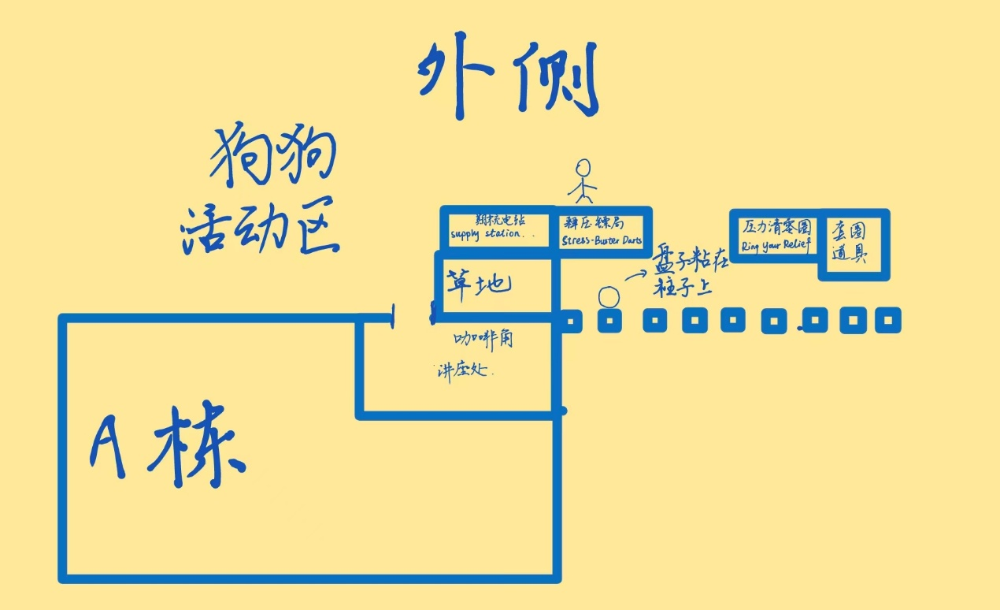
4. 预算表：
- 重要事项：
  - 当天下雨：狗狗互动及游戏地点由A栋外侧移至A栋内侧架空层
  - 对狗过敏，怕狗：需要充分做好提示牌和引导，尽量将狗狗互动地方与其他活动地方分开
  - 学生互动前一定告知不要给狗狗投喂任何食物
  - 保持场地秩序，避免人多拥挤可能引发的危险
  - 所有领取零食与明信片的学生通过出示学生证、学生卡或微信小程序证明其身份。

